Delovni list 2
V notranjosti lista – notranja zgradba lista (1)

Sedaj veš, da je svetloba eden od dejavnikov, ki vpliva na življenje rastlin. Rastline, ki so bile na svetlobi in so bile zalite, so bile zelene in so rastle. Rastline, ki so bile v temi, so sicer zrasle, vendar so postale svetle in podaljšane. Se sprašuješ, zakaj se je to zgodilo? Na vprašanje lahko odgovoriš, če se lotiš raziskovanja.
Najprej pripravi mikroskop, s katerim boš pogledal v notranjost lista. Če mikroskop uporabljaš prvič, naj ti učitelj pokaže, kako se mikroskopira (shema b). Pripraviti si moraš še preparat za opazovanje pod mikroskopom. Na delovno površino položi objektno stekelce, nanj kani kapljico vode in vanjo s pinceto položi tanki rezini lista rastline, ki je uspevala na svetlobi in rastline, ki je uspevala v temi. Pri pripravi preparata si lahko pomagaš s spodnjo shemo (shema a). Na rezini lista previdno položi krovno stekelce. Pripravljeni preparat (vzorec) lahko sedaj opazuješ z mikroskopom. Nariši, kar vidiš. Ob shemi dopiši povečavo, s katero opazuješ rezini lista.
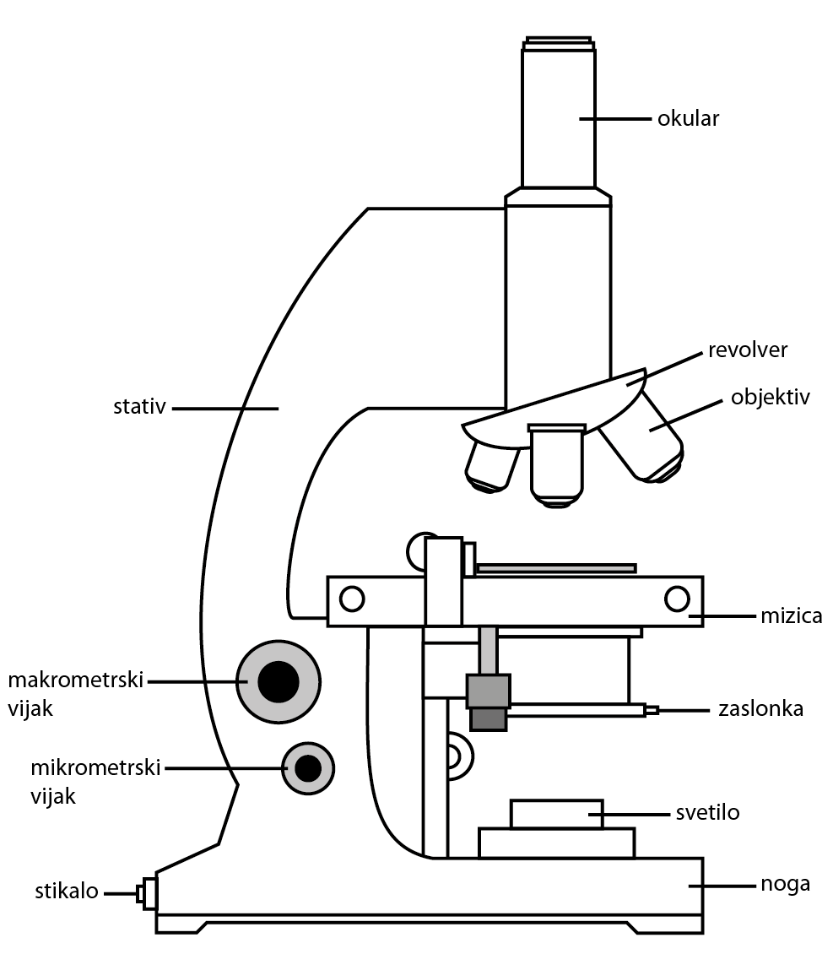

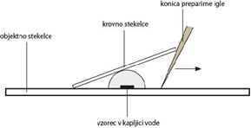
a)

b)

a) shema, ki prikazuje izdelavo mokrega b) shema zgradbe mikroskopa preparata

Skice preparatov

Rastlina, ki je uspevala na svetlobi:

Povečava:_________ Povečava:__________

Rastlina, ki je uspevala v temi:

Povečava:_________ Povečava:__________

